«Решение расчётных и экспериментальных задач по химии»
Занятие № 22 11 класс Дата 16.02.2022
Учитель: Мищенко Христина Александровна

Тема: Задачи на осуществление цепочки химических превращений органических соединений.
Цель: Содействовать формированию у учащихся более высокого уровня сложности подготовки по вопросу генетическая связь между органическими соединениями.
Теоретический материал
Генетической связью называется связь между веществами разных классов соединений, основанная на их взаимных превращениях и отражающая их происхождение. Генетическая связь может быть отражена в генетических рядах. Генетический ряд состоит из веществ, который отражает превращение веществ одного класса соединений в вещества других классов, содержащих одинаковое количество атомов углерода.
Генетические связи между веществами следует понимать как генетическое родство веществ на основании их строения и свойств, показывающее единство и взаимосвязь всех органических соединений.
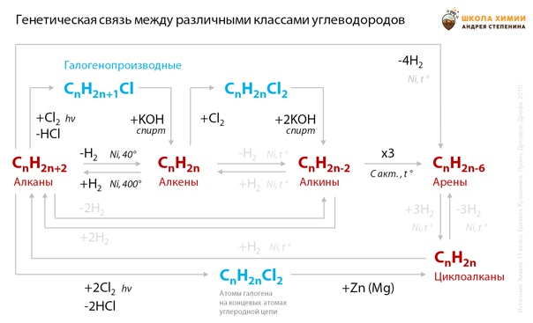

Практическая часть
С помощью каких реакций можно осуществить превращения по схеме:
СН₄ → СН₃Br → С₂Н₆ → С₂Н₅Cl → С₂Н₅ОН → СН₃ СОН → СН₃СООН → СН₃СООС₂Н₅
Решение.
- Для введения атома галогена в молекулу углеводорода можно воспользоваться реакцией радикального хлорирования: _{hv}
СН₄ + Br₂ → CH₃Br + HBr
- Один из вариантов, приводящих от галогенпроизводного к предельному углеводороду с большим числом углеродных атомов, реакция с металлическим натрием (реакия Вюрца):
2CH₃Br + 2Na → H₃C – CH₃ + 2NaBr
- Хлорирование:
_{свет}
C₂H₆ + Сl₂ → CH₃CH₂Cl + HCl
- Для превращения галогенпроизводного в спирт необходимо заменить атом галогена в молекуле на гидроксильную группу, что можно сделать, осуществив реакцию нуклеофильного замещения (гидролиз в щелочной среде):
H₂O
С₂Н₅Cl + KOH → C₂H₅OH + KCl
- Для того чтобы превратить спирт в альдегид, нужно увеличить степень окисления атома углерода при функциональной группе, т.е. подействовать мягким (не разрушающих молекулу) окислителем:
_{t}
C₂H₅OH + CuO → CH₃ – CHO + Cu + H₂O
- Дальнейшее окисление приведет к преобразованию альдегидной группы в карбоксильную:
_{t}
CH₃ – CHO +2Cu(OН)₂ → CH₃ – COOH + Cu₂O+2H₂O
- Реакции карбоновых кислот со спиртами приводят к образованию сложных эфиров:
H⁺
CH₃ – COOH + HO – CH₂ – CH₃ → CH₃ – COO – CH₂ – CH₃ + H₂O

Посмотрите видео по теме: https://youtu.be/PBA7uvyvi-Q

Домашнее задание

Осуществите превращение:

- Этилен → хлорэтан → бутан → 2- хлорбутан → бутанол – 2.
- Этан → этен → этанол → бромэтан → бутан.
- C₆ H₆ → X → C₆ H₅ OH
- Ацетилен → бензол → бромбензол → фенол → пикриновая кислота.

Фотографии с подписями высылайте на почту: khristina.mishchenko.95@mail.ru

